**μαχαιρ~ων μούσης ε[ιμί [εστίν μέγαν πολλο~ις ]υμ~ων ]ημ~ιν ο#υτος ε@ιεν λ~υσαι λελυκυ~ια βάλε 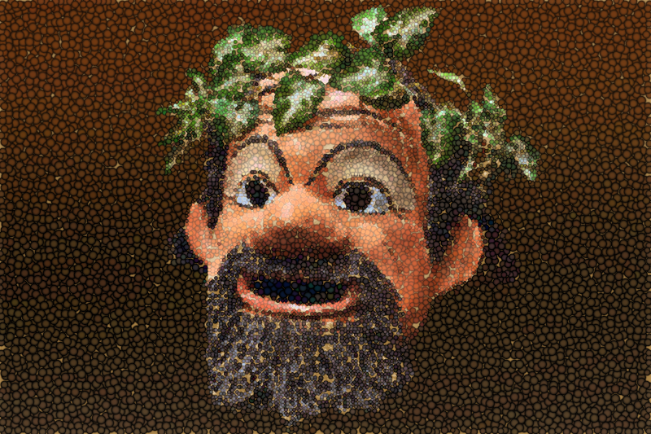γενο~υ γράφηθι τιμ~αν |ηττων ε@υ μάλα τινός {αττα |αττα πεφύτευκα {ωκηκα λύσαιμι λύσαιεν θαλασσ~ων ταμίου βουλευτο~υ μαχαιρ~ων μούσης ε[ιμί εσι μέγαν πολλο~ις ]υμ~~ων ]ημ~ιν ο#υτος ε@ιεν λ~υσαι λελυκυ~ια βάλε γενο~υ γράφηθι τιμ~αν |ηττων ε@υ μάλα τινός {αττα |αττα πεφύτευκα {ωκηκα λελυκυ~ια γενο~υ λύθητι λαβέ [ιδέ [ελθέ**

**ΜΕΤΑΦΡΑΣΗ Αντιγόνη**

**Β΄ ΛΥΚΕΙΟΥ**

**ΔΡΑΜΑΤΙΚΗ ΠΟΙΗΣΗ**

***ΜΕΤΑΦΡΑΣΗ ΣΤΙΧΩΝ : 1064 - 1090***

**Ε΄ ΕΠΕΙΣΟΔΙΟ Α΄ Σκηνή**

|  |  |
| --- | --- |
| **ΤΕΙ.** Ἀλλ᾽ εὖ γέ τοι κάτισθι μὴ πολλοὺς ἔτι  τρόχους ἁμιλλητῆρας ἡλίου τελῶν,  ἐν οἷσι τῶν σῶν αὐτὸς ἐκ σπλάγχνων ἕνα  νέκυν νεκρῶν ἀμοιβὸν ἀντιδοὺς ἔσῃ,  ἀνθ᾽ ὧν ἔχεις μὲν τῶν ἄνω βαλὼν κάτω,  ψυχήν τ᾽ ἀτίμως ἐν τάφῳ κατῴκισας,  ἔχεις δὲ τῶν κάτωθεν ἐνθάδ᾽ αὖ θεῶν  ἄμοιρον, ἀκτέριστον, ἀνόσιον νέκυν.  Ὧν οὔτε σοὶ μέτεστιν οὔτε τοῖς ἄνω  θεοῖσιν, ἀλλ᾽ ἐκ σοῦ βιάζονται τάδε.  Τούτων σε λωβητῆρες ὑστεροφθόροι  λοχῶσιν Ἅιδου καὶ θεῶν Ἐρινύες,  ἐν τοῖσιν αὐτοῖς τοῖσδε ληφθῆναι κακοῖς. Καὶ ταῦτ᾽ ἄθρησον εἰ κατηργυρωμένος  λέγω· φανεῖ γὰρ οὐ μακροῦ χρόνου τριβὴ,  ἀνδρῶν γυναικῶν σοῖς δόμοις κωκύματα.  Ἔχθρᾳ δὲ πᾶσαι συνταράσσονται πόλεις,  ὅσων σπαράγματ᾽ ἢ κύνες καθήγνισαν  ἢ θῆρες, ἤ τις πτηνὸς οἰωνὸς, φέρων  ἀνόσιον ὀσμὴν ἑστιοῦχον ἐς πόλιν.  Τοιαῦτά σου, λυπεῖς γάρ, ὥστε τοξότης  ἀφῆκα θυμῷ καρδίας τοξεύματα  βέβαια, τῶν σὺ θάλπος οὐχ ὑπεκδραμῇ.  Ὦ παῖ, σὺ δ᾽ ἡμᾶς ἄπαγε πρὸς δόμους, ἵνα  τὸν θυμὸν οὗτος ἐς νεωτέρους ἀφῇ,  καὶ γνῷ τρέφειν τὴν γλῶσσαν ἡσυχαιτέραν  τὸν νοῦν τ᾽ ἀμείνω τῶν φρενῶν ἢ νῦν φέρει. | ΤΕΙ. Αλλά τουλάχιστον μάθε καλά πως δεν θα περάσεις πολλές ακόμη μέρες και σ’ αυτές θα έχεις δώσει σε ανταπόδοση ο ίδιος από τα σπλάχνα σου ένα νεκρό ως αντάλλαγμα για τους νεκρούς εκείνους, γιατί έναν από τους ζωντανούς έχεις ρίξει στον τάφο κι έβαλες μια ψυχή να κατοικήσει με ανόσιο τρόπο σε τάφο κι απ’ την άλλη πάλι, κρατάς εδώ έναν νεκρό που ανήκει στους Θεούς του κάτω κόσμου άταφο, χωρίς νεκρικά δώρα, χωρίς τις καθιερωμένες τιμές. Σ’ αυτούς ούτε συ έχεις δικαίωμα ούτε κι οι θεοί του πάνω κόσμου, αλλά από σένα εξαναγκάζονται σε τούτα δω. Γι’ αυτά σου στήνουν ενέδρα οι καταστροφείς που τιμωρούν μετά το έγκλημα, οι Ερινύες του Άδη και των θεών, ώστε να εμπλακείς και συ σε συμφορές όμοιες μ αυτές εδώ.Και τώρα παρατήρησε αν αυτά τα λέω πληρωμένος γιατί δεν θα περάσει πολύς καιρός και θα ακουστούν θρήνοι αντρών και γυναικών στο ανάκτορο σου. Και με εχθρικές διαθέσεις ταράζονται όλες οι πόλεις, σε όσες το ιερό καθήκον της ταφής των σπαραγμένων μελών εκπλήρωσαν ή τα σκυλιά ή τ’ αγρίμια ή κάποιο φτερωτό πουλί, φέρνοντας έτσι την ανόσια μυρωδιά στην πατρική πόλη. Τέτοια, επειδή μ’ έχεις πικράνει, όπως τοξότης, έριξα εναντίον σου πάνω στο θυμό μου βέλη για την καρδιάς σου αλάθευτα, που το κάψιμο τους εσύ δε θα ξεφύγεις. Κι εσύ, παιδί μου, οδήγησέ με στο σπίτι, για να ξεθυμάνει αυτός το θυμό του σε πιο νέους και να μάθει να έχει τη γλώσσα του πιο συγκρατημένη και να έχει μέσα στο στήθος του μυαλό καλύτερο απ’ ότι τώρα.*(Ο Τειρεσίας αποχωρεί από τη σκηνή φανερά εκνευρισμένος. Τον βοηθά το παιδί που τον συνοδεύει).* |

|  |  |
| --- | --- |
| **ΚΕΙΜΕΝΟ** | **ΜΕΤΑΦΡΑΣΗ** |